Cách mạng 4.0 trong lĩnh vực đầu tư tài chính là cuộc cách mạng của những sản phẩm trí tuệ nhân tạo đa tác vụ:
AIZero là 1 trí tuệ nhân tạo vừa có khả năng tự động tìm và giao dịch với các tín hiệu chính xác nhất, vừa có thể giúp Trader quản lý lệnh tay (giao dịch bán tự động) và thoát lãi theo cơ chế DCA hoặc Hedge (tùy chọn), nó giúp Trader sửa sai và thoát được lệnh ngay cả khi Trader vào lệnh sai xu hướng!
AIZero còn giúp Trader phân tích 1 mã giao dịch bất kỳ để tìm xu hướng tốt, giúp thông báo cho Trader khi có tín hiệu vào lệnh và hàng trăm tác vụ khác…
Mọi chi tiết xin liên hệ:
-Email: hungcuongkhmt51@gmail.com
-Điện thoại: 0941.149.686 hoặc 0866.886.418
****
Link giới thiệu sản phẩm và clip hướng dẫn sử dụng:
https://babfx.com/2019/04/robot-co-van-tai-chinh-drzero
HƯỚNG DẪN CÀI ĐẶT:
Bước 1: Click mở thư mục: file->Open Data Folder->MQL4->Expert
Dán EA (robot) vào thư mục (Expert) trên, chạy lại MT4 để thấy Bot AIZero hiện lên trên danh sách các expert advisors
Bước 2: Vào Tools -> Options mục ExpertAdvisors tick vào 2 ô như hình dưới:
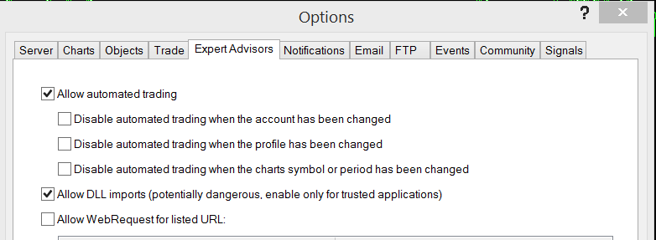
Sau đó tick vào "Allow WebRequest for listed URL" và điền địa chỉ http:// vào ô phía dưới:
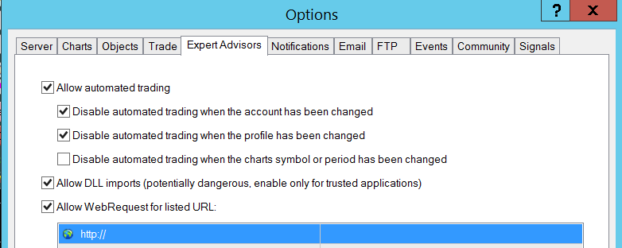
sau đó bấm OK để hoàn thành thiết lập ban đầu. Bắt đầu cài Bot: bạn mở 1 biểu đồ bất kỳ ra và kéo bot lên biểu đồ (Tùy chỉnh số Magic Number trong bảng input nếu cài trên nhiều chart khác nhau) và ấn OK.
Sang Tab Charts, bạn thiết lập Max bars in chart lên tối thiểu 400000 (cho phép hiển thị ít nhất 400 ngàn nến trên biểu đồ, để AIZero có nhiều dữ liệu để trích xuất các đặc trưng của mã và cho độ chính xác cao nhất có thể)
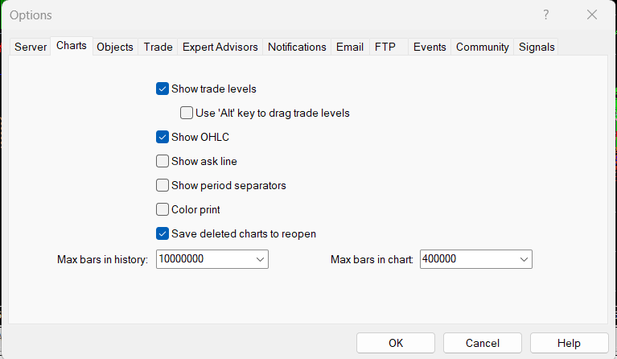
Sau khi đã thiết lập xong, bạn vào tool->history center để tải dữ liệu, đảm bảo có nhiều dữ liệu nhất có thể, như hình dưới, tôi đã tải về được hơn 1 triệu nến M5 của mã XAUUSD (Vàng):
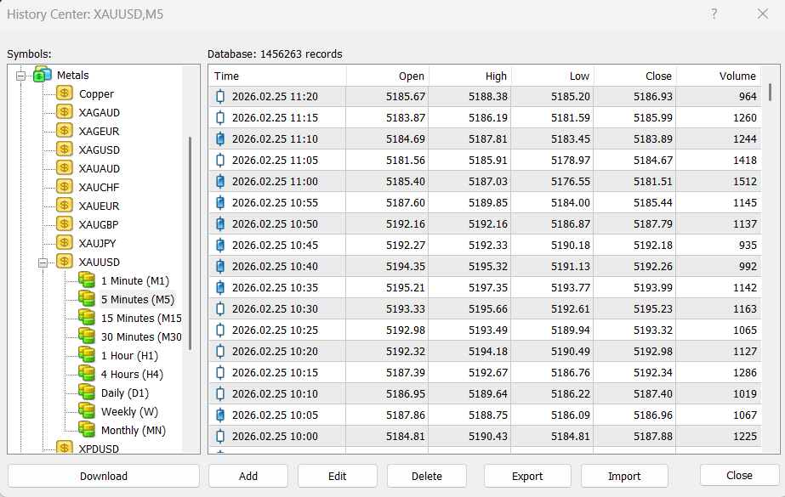
Nếu sàn của bạn không cho phép tải dữ liệu thì các bạn có thể lấy dữ liệu từ sàn khác copy sang (thủ thuật này nếu các bạn chưa biết làm thì liên hệ trực tiếp để mình hướng dẫn)
Các bạn nên sử dụng AIzero trên khung M5 mã XAUUSD vì đã được tối ưu hiệu quả nhất!
Sau khi đã tải xong dữ liệu, các bạn mở lần lượt từng khung giờ để kiểm tra giá đã hiển thị chính xác chưa, có bị GAP thiếu dữ liệu hay không… Sau khi đảm bảo dữ liệu đã đúng và đầy đủ trên tất cả các khung giờ thì chúng ta có thể bắt đầu tiến hành cài bot lên biểu đồ để bot bắt đầu hoạt động:
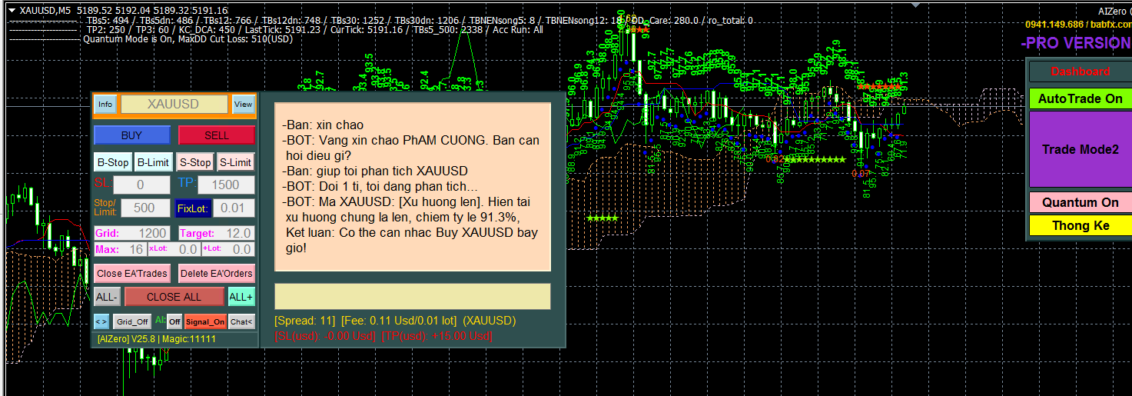
Các chức năng của bot có thể tham khảo qua các video hướng dẫn trên web hoặc trao đổi trực tiếp với mình để hiểu rõ ràng nhất!
Chúc các bạn thành công với AIZero.

